节水栽植技术，由曹林涛博士牵头完成，包括渗透罐方法，蒸发罐方法与海绵体方法。授权实用新型专利《培养草、灌植物的塑胶瓶》（ZL201020665896.2），技术特征为圆柱敞口瓶体，尖锥型瓶底带镂空滴漏口；授权实用新型专利《一种节水栽培装置》（ZL201620128662.1），技术特征为圆柱敞口上盖带有注水口的锥型箅子，圆柱体内置吸水毡布并伸向柱体外；授权实用新型专利《一种储水式树穴结构》（ZL201520273761.4），技术特征为植树穴与附加穴叠合1/4，分别填充渗透材料与吸水材料。另有《一种地下蓄水方法》发明专利已经受理。部分技术已经在市政新材料有限公司试验性应用。

锂离子电池技术。由梁英教授与崔萍博士牵头完成，包括《一种锂离子电池三元复合正极材料及其制备方法》与《锂离子电池用多相复合材料及其制备方法》两个发明专利。两个专利得到襄阳华虹高科新材料有限公司的亲睐，专利权已经通过技术交易转让给该公司。

建筑废弃物资源化再利用技术的研发应用。通过校企合作模式，郭声波教授团队依托“绿色道路材料和施工技术”研发中心与襄阳市政总公司合作开展成果转化。合作双方共同申报科技项目，申报的“利用建筑垃圾生产生态砖的工业化研究”与“建筑垃圾再生骨料路面砖中木纤维含量对产品性能的影响”，先后获批2013与2014年度湖北省建设科技计划项目；申报的“固废改性土设计及其在海绵城市的应用”获批2016年度城乡建设委员会科技项目。理论研究在高校，中试在企业，共同申报专利。郭教授团队负责了再生骨料生产线的工艺设计、设备选型、安装调试、厂房设计与步道砖配方研制等。2015年元月建成区域内第一家下沉式建筑垃圾再生骨料生产线，设计年利用建筑垃圾80万吨，年产骨料30万吨；2016年元月，通过引进的贝赛尔混凝土制品生产线，以建筑垃圾再生骨料为主材成功生产生态步道砖。再生骨料配制的混凝土满足C30及以上混凝土质量要求，配制的水泥稳定碎石满足道路基层要求，实现了对天然骨料的商品代替性。

高效电捕焦油废水处理工艺。通过校企合作模式，鲁俊教授牵头和襄阳九鼎昊天环保设备有限公司共同完成了新型电捕焦油器的研制开发。煤化工产业是污染和能源消费最严重的行业之一。我校研制的处理工艺实现了焦油废水净化的机械化、自动化，对废水实现了综合利用、最大程度地降低了对环境的污染，相比传统方法提高工作效率24倍。项目获襄阳市科技进步一等奖，湖北省科技进步二等奖。

新型食品深加工工艺的研发应用。通过校政企模式，学校出技术，政府出研发，企业负责中试生产，吴进菊博士为湖北香园食品开发的“酶解辅助喷雾干燥法制备即食南瓜粉的工艺研究”，已经在企业进行生产应用，成功开发出南瓜粉产品。具体是通过适度酶解技术保持膳食纤维不被完全破坏，又通过在浆液中加入一定量的果葡糖浆保证喷雾干燥的顺利进行。该企业2014年已经消耗老河口1000吨南瓜，利润200万；2015年消耗南瓜约500吨，利润100万。南瓜粉的成功实施，老河口与谷城扩大了南瓜种植面积，带动了广大农户增收。

有机肥农业应用项目。通过校企合作模式，由李玉奇博士牵头，主要从事植物营养与环境诊断以及农产品安全等方面的工作。先后与襄阳鑫顺天农业科技有限公司、襄阳硕健蔬菜科技有限公司、襄阳三色源生物工程有限公司等开展了长期紧密的合作关系。根据企业的技术需求，利用秸秆及畜禽粪便等农业废弃物通过微生物发酵并复配天然矿物原料，开发出针对不同作物需求的专用有机肥及针对不同问题土壤改良需求的土壤改良剂，与企业合作获襄阳市级科技成果鉴定2项，获襄阳科技进步奖2项，横向合作经费达100多万元，给企业带来经济效益达3000多万元。

高精度轿车座椅调节机构的研发及产业化。我校与湖北中航精机科技股份有限公司合作开发的“高安全、高精度轿车座椅调节机构的研发及产业化技术创新工程项目”已经应用。获得2011年湖北省科技进步奖三等奖。主要完成多种规格滑道的自动装配生产线总体方案设计任务；并定性定量研究了滑道装配线精度与产品精度的相关性，重点分析各装配机构制造精度及定位精度、运动精度及重复精度与产品零件精度的关系。

纯电动汽车整车控制器的研发与应用。我校与东风旅行车有限公司、宇清电动汽车有限公司联合开发纯电动汽车整车控制器，并共同申报并获批国家863项目“插电式商用车用电驱动机械式自动变速驱动系统开发”。襄阳宇清电动车公司是上海世博会最大的新能源汽车电机与系统制造供应商，产品装配了世博会全部的混合动力电动车和50%的纯电动车。

高性能化工材料的研制和产业化。摩擦材料用多组分改性酚醛树脂项目是根据地方经济社会发展需求提出的课题。襄阳是我国最大的摩擦材料生产基地，摩擦材料占全国65%的市场份额。通过多组分复合改性的方法，研制出系列改性酚醛树脂，解决了摩擦材料摩擦系数热稳定性、柔韧性问题。该成果在湖北省两家酚醛树脂专业生产企业（襄阳市新申华化工有限责任公司、襄阳和昌化工科技有限公司）实现了产业化。

废水处理技术。通过公司创业模式，田志高副教授成立襄阳市科民化工科技有限公司为重点化工企业提供配套，具体是在废水中提炼废水处理的产品。“我当时一般都是不谈钱，先把产品做出来，做出来厂家根据产品的市场效益再谈价钱。”腰果壳油改性酚醛树脂，盐酸氨基脲车间酒精回收利用系统，二氯乙腈，5-氨基邻甲苯胺等等，这些产品都是田老师在工厂车间研发出来的。“走市场道路解决企业需求”。在2015年田教授又向“和舜达化工有限责任公司”转让“大红色基G”与“二氯乙腈”生产工艺。
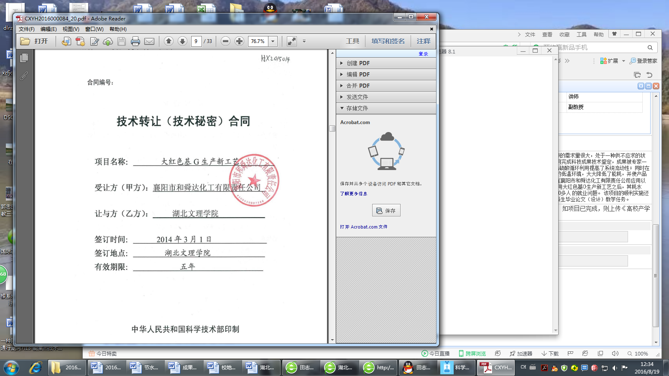
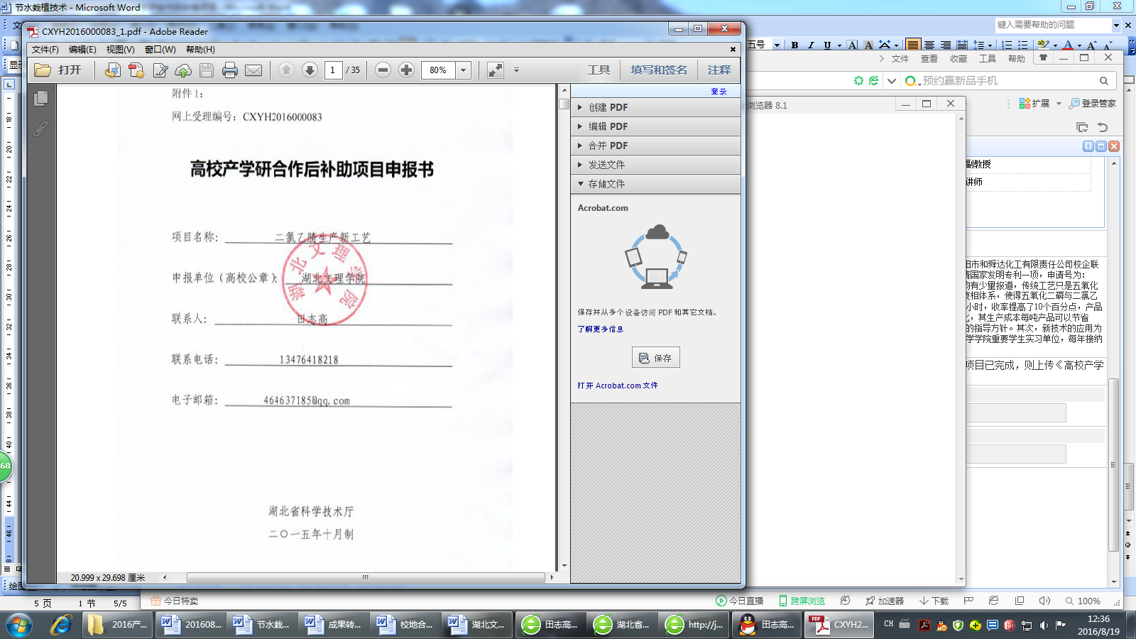

压敏电阻器和避雷器产品项目。通过校地合作，具体兼职聘用模式，李文联教授长期服务三三电器持续形成的结果。获批湖北省校企共建压敏电阻器研发中心，获国家火炬计划项目1项，湖北省中小企业科技创新项目1项，省教育厅和襄阳市科研项目各1项；获襄阳市科技进步一等奖1项，技术发明二等奖1项；获实用新型专利7项；另外主要业务骨干李文联教授荣获2015年度襄阳科技合作隆中奖。

机器人检测产品。通过校地合作，具体兼职聘用模式，王中任教授团队长期服务博亚精工持续形成的结果。作为博亚聘请的技术顾问，成立了相应的工作室与研发团队。合作成绩显著，1）团队开展新型加油机叶片泵的制造工艺及产业化的论证，制造完成新型加油机叶片泵第一台产品样机，并进入批量化生产准备阶段；2）团队参与博亚精工630吨液压精冲机的调试项目；3）博亚精工联合湖北文理学院以“机器人自动生产线的视觉定位与检测系统开发与应用示范”为题申报获批湖北省科技支撑计划项目。

汽车保险杠撞击试验平台。通过校企合作模式，以廖育武教授为主体的研发团队深入永喆投资开展研究。项目解决的关键技术有：模拟撞击技术、电气控制技术、瞬时参数检测技术。已经于2015年1月28日在深圳工业园由湖北永喆投资集团股份有限公司完成验收，各项性能指标达到合同规定要求。项目合同金额98万元。项目的完成并投入使用对缩短汽车保险杆的研发周期、提高保险杆性能、降低研发成本具有重大作用。同时也解决了东风汽车国家检测中心汽车低速碰撞手段缺失的问题，对襄阳市汽车产业发展和技术进步有推动作用。

智能门禁系统。由朱金涛博士自主研发。射频卡控制门锁，智能化控制实现开门，克服传统门禁的弊端。特点：1）该锁体在不开门时不用电（所有电气部分包括传感器）只有在开门时通电，开门后自动断电，具有极高的稳定性；2）开门方式可以设置为至少三种方式，不用密码输入相关设备即可实现密码开门，另外开门人也可通过不同的操控实现时控开门；3）门没有机械锁孔，安装与传统锁体兼容；4）可根据需求实现与电脑连接控制开门以及增加删除钥匙功能。已经在实验室安装试验展示。好酒不怕巷子深，有数家企业上门洽谈合作。

